**Для этой лабораторной работы я протестирую следующие файловые системы: ext3, ext4, ntfs и btrfs.**

**Đầu tiên là cần hiểu file system là gì**

**File system là một hệ thống tệp**

**hãy tưởng tượng rằng máy tính như là một tủ sách và file system là cách mà mình dùng để sắp xếp các quyển sách của mình để dễ dàng tìm nó**

**tủ sách có nhiều ngăn (folder)**

**và những quyển sách như (file)**

**Ví dụ tủ sách có ngăn văn học, có ngăn toán học..trong ngăn văn học có những quyển sách văn học từ lớp 1 đến 5, tương tự với toán**

**Việc mà mình đặt sách vào ngăn tủ như cách mà file system hoạt động trên máy tính.**

**mỗi tủ có cách sắp xếp khác nhau cũng như các hệ điều hành khác nhau**

**NTFS cho window**

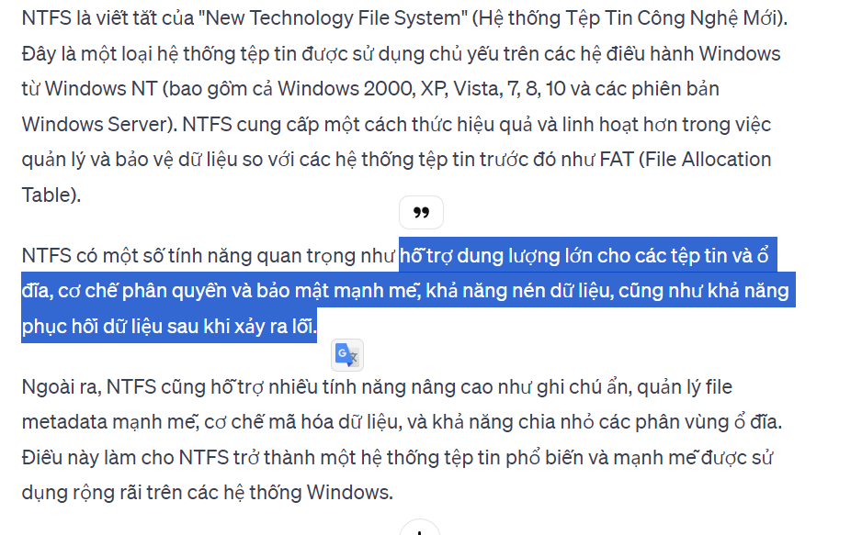

**EXT cho Linux**

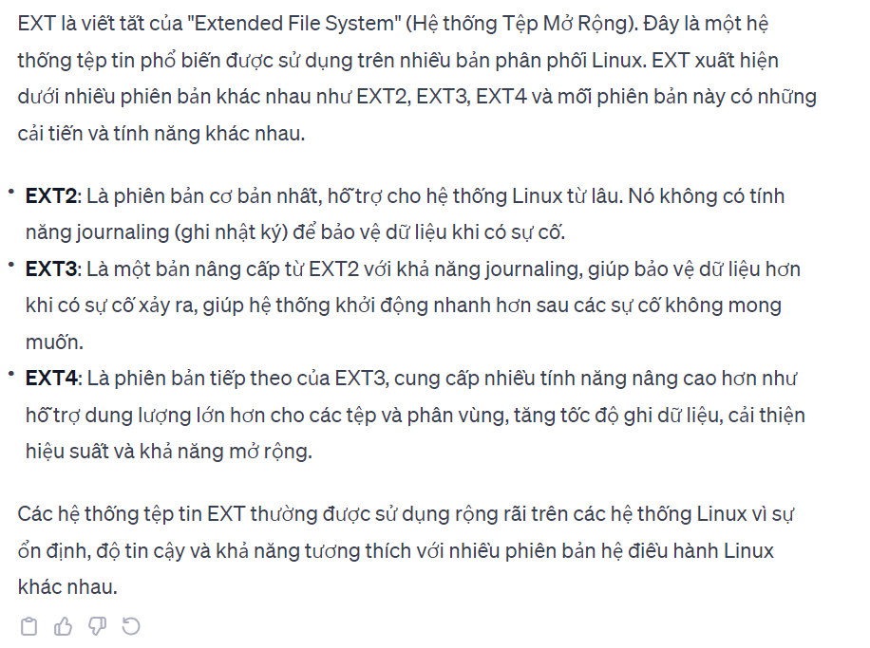

**ReiserFS của Linux**

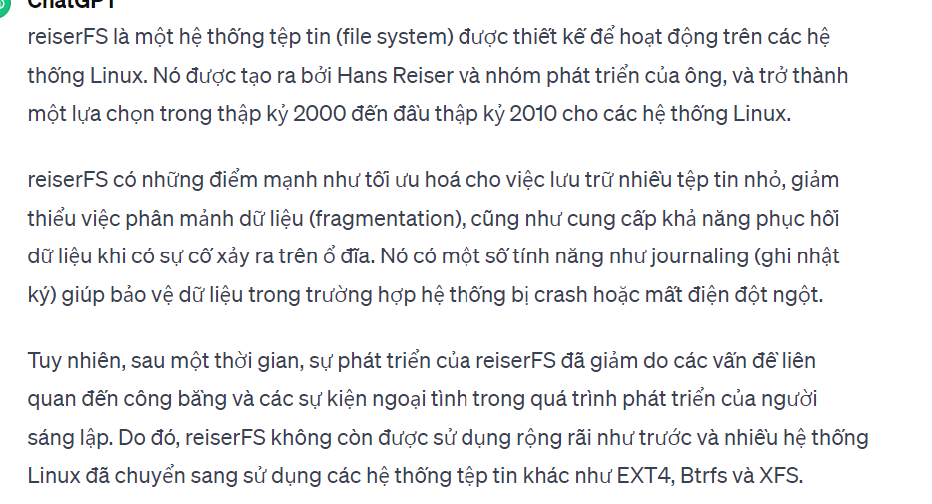

**Btfs của Linux**

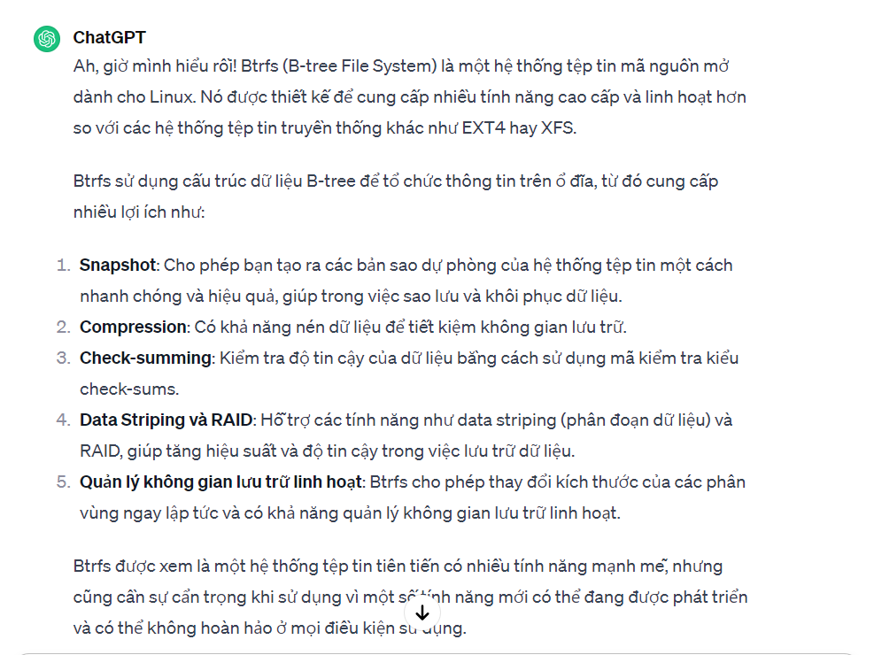

**Cách xem các loại Filesystem dùng trong máy Linux**

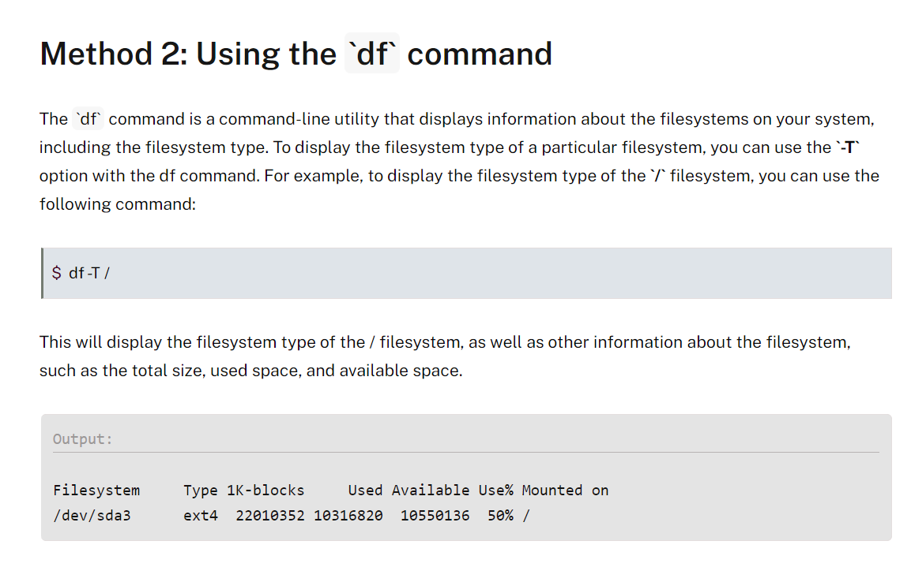

**Cần tải iozone3**

